GAMBARAN HASIL PEMERIKSAAN CROSSMATCH METODE TABUNG
PADA SAMPEL DARAH LIPEMIK

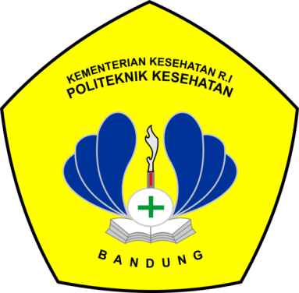

KARYA TULIS ILMIAH

Diajukan sebagai salah satu syarat menyelesaikan Program Diploma III
Jurusan Analis Kesehatan Politeknik Kesehatan Bandung

Disusun Oleh:

ARBIE GYRESHA
P17334117001

KEMENTERIAN KESEHATAN REPUBLIK INDONESIA
POLITEKNIK KESEHATAN BANDUNG
JURUSAN ANALIS KESEHATAN
2020

